Виртуальное адресное пространство
Виртуальное адресное пространство для процесса — это набор адресов виртуальной памяти, которые он может использовать. Адресное пространство для каждого процесса является частным и не может быть доступ к другим процессам, если они не являются общими.
Виртуальный адрес не представляет фактическое физическое расположение объекта в памяти; Вместо этого система поддерживает таблицу страниц для каждого процесса, которая является внутренней структурой данных, используемой для перевода виртуальных адресов в соответствующие физические адреса. Каждый раз, когда поток ссылается на адрес, система преобразует виртуальный адрес в физический адрес.
Размер виртуального адресного пространства для 32-разрядной Ос Windows составляет 4 гигабайта (ГБ) и разделен на две секции: один для использования процессом и другой, зарезервированный для использования системой.
По умолчанию 64-разрядные приложения Microsoft Windows имеют адресное пространство в пользовательском режиме в несколько терабайт.
Однако приложения могут указать, что система должна выделять всю память для приложения менее 2 гигабайт. Эта функция полезна для 64-разрядных приложений, если выполняются следующие условия:
- Достаточно 2 ГБ адресного пространства.
- Код содержит множество предупреждений об усечении указателя.
- Указатели и целые числа свободно смешиваются.
- Код имеет полиморфизм с использованием 32-разрядных типов данных.
Все указатели по-прежнему являются 64-разрядными указателями, но система гарантирует, что каждое выделение памяти будет ниже ограничения в 2 ГБ, поэтому при усечении указателя приложение не потеряет значительные данные. Указатели можно усекать до 32-разрядных значений, а затем расширять до 64-разрядных значений с помощью расширения знака или расширения нуля.
Чтобы указать это ограничение памяти, используйте параметр компоновщика /LARGEADDRESSAWARE:NO . Обратите внимание, что параметр /LARGEADDRESSAWARE:NO игнорируется для двоичного файла ARM64. Однако имейте в виду, что при использовании этого параметра могут возникнуть проблемы. Если вы создаете библиотеку DLL, которая использует этот параметр, и библиотека DLL вызывается приложением, которое не использует этот параметр, библиотека DLL может усечь 64-разрядный указатель, верхние 32 бита которого являются значительными. Это может привести к сбою приложения без каких-либо предупреждений.

Виртуальное адресное пространство по умолчанию для 32-разрядных Windows
В следующей таблице показан диапазон памяти по умолчанию для каждой секции.
Диапазон памяти | Использование
Низкий 2 ГБ (0x00000000 через 0x7FFFFFFF) | Используется процессом.
Высокий объем 2 ГБ (0x80000000 до 0xFFFFFFFF) | Используется системой.

Виртуальное адресное пространство для 32-разрядных Windows с 4GT
Если включена настройка 4-гигабайта (4GT), диапазон памяти для каждой секции выглядит следующим образом.
Диапазон памяти | Использование
Низкий 3 ГБ (0x00000000 через 0xBFFFFFFF) | Используется процессом.
Высокий объем 1 ГБ (0xC0000000 через 0xFFFFFFFF) | Используется системой.

Настройка пространства виртуальных адресов для 32-разрядных Windows
Следующая команда позволяет задать параметр начальной записи, который настраивает размер секции, доступной для использования процессом, в значение от 2048 (2 ГБ) до 3072 (3 ГБ):
BCDEdit /set increaseuserva Megabytes
После установки параметра начальной записи диапазон памяти для каждой секции выглядит следующим образом.
Диапазон памяти | Использование
Низкий (0x00000000 через мегабайты) | Используется процессом.
Высокий (Мегабайт+1–0xFFFFFFFF) | Используется системой.

Прежде всего мы должны ввести новое понятие: виртуальное адресное пространство. Виртуальное адресное пространство — это максимально доступное приложению адресное пространство. Объём виртуального адресного пространства зависит от архитектуры компьютера и операционной системы. Он зависит от архитектуры компьютера, так как именно архитектура определяет, сколько бит используется для адресации. Он также зависит от операционной системы, так как в зависимости от реализации операционная система может накладывать дополнительные ограничения, помимо ограничений архитектуры.
Прилагательное «виртуальное» применительно к виртуальному адресному пространству означает, что это общее число доступных приложению уникально адресуемых ячеек памяти, но не общий объём памяти, установленной в компьютере, или выделенной в конкретный момент времени данному приложению.
В случае с нашим приложением объём его виртуального адресного пространства равен 15000 байт.
Для реализации виртуальной памяти в компьютере должен быть специальный аппаратный механизм управления памятью. Часто этот механизм называют устройством управления памятью (Memory Management Unit, MMU). Если MMU отсутствует, при обращении процессора к памяти реальный адрес в памяти никогда не меняется — адрес 123 всегда соответствует одной физической ячейке ОЗУ.
Однако с MMU адреса проходят этап преобразования, прежде чем произойдёт обращение к памяти. Это значит, что адресу памяти 123 в одном случае может соответствовать физический адрес 82043, а в другом случае — физический адрес 20468. Но если сопоставлять виртуальные адреса физическим для каждого из миллиардов байт памяти, издержки будут слишком велики. Вместо этого, MMU делит ОЗУ на страницы — непрерывные блоки памяти заданного размера, которые рассматриваются MMU как одно целое.
Может показаться, что введение страниц и преобразования адресов — необязательный и непонятный дополнительный шаг. Однако он очень важен для реализации виртуальной памяти. Поэтому давайте рассмотрим следующую ситуацию.
Вернувшись к нашему гипотетическому приложению с виртуальным адресным пространством 15000 байт, предположим, что первая инструкция обращается к данным по адресу 12374. Также предположим, что в нашем компьютере всего 12288 байт физической памяти. Что произойдёт, если процессор попытается обратиться к адресу 12374?
Произойдёт так называемая ошибка страницы.

Ошибки страницы
Ошибка страницы — это последовательность событий, происходящих, когда программа пытается обращаться к данным (или коду) в своём адресном пространстве, которые в данный момент отсутствуют в ОЗУ. Операционная система может обработать ошибки страницы, каким-то образом загрузив запрашиваемые данные в память, что позволит программе продолжить работу, как если бы никакой ошибки не было.
В случае с нашим гипотетическим приложением, процессор сначала передаёт нужный адрес (12374) устройству MMU. Однако, MMU не может преобразовать этот адрес. Поэтому MMU прерывает процессор и вызывает программу, так называемый обработчик ошибки страницы. Затем обработчик ошибки страницы определяет, что нужно сделать для решения этой проблемы. Он может:
- найти, где находится на диске запрошенная страница, и прочитать её (это обычно происходит в случае ошибки страницы с кодом)
- определить, что запрошенная страница уже находится в ОЗУ (но выделена не текущему процессу), и подключить эту страницу, настроив MMU
- указать на специальную страницу с одними нулями и выделить для процесса новую страницу, только если процесс когда-нибудь попытается записать в неё данные (этот приём называется копированием при записи и часто используется для страниц, изначально содержащих нули)
- получить нужную страницу откуда-то ещё (это будет рассмотрено более подробно позже)
Тогда как первые три действия достаточно очевидны, последнее вовсе нет. Чтобы разобраться с ним, мы должны обсудить некоторые дополнительные темы.

Рабочее множество
Набор страниц физической памяти, в данный момент выделенных определённому процессу, называется рабочим множеством этого процесса. Число страниц в рабочем множестве может увеличиваться и уменьшаться, в зависимости от общей доступности страниц в системе в целом.
Рабочее множество процесса увеличивается при увеличении числа ошибок страницы, и уменьшается по мере того, как остаётся всё меньше свободных страниц. Чтобы память не была израсходована полностью, время от времени страницы должны исключаться из рабочих множеств процессов и становиться свободными, доступными для дальнейшего использования. Операционная система сжимает рабочие множества процессов:
- записывая изменённые страницы в выделенную область устройства хранения (обычно эта область называется пространством подкачки).
- помечая неизменённые страницы как свободные (записывать эти страницы на диск нет необходимости, так как они не менялись)
Чтобы определить подходящий размер рабочих множеств всех процессов, операционная система должна следить за использованием всех страниц. Таким образом операционная система определяет, какие страницы используются активно (и должны остаться в памяти), а какие — нет (и следовательно, могут быть удалены из памяти). Для того, чтобы определить, какие страницы лучше удалить из рабочих множеств процессов, чаще всего применяется некая разновидность алгоритма учёта последних использованных страниц.

Подкачка
Хотя подкачка (запись изменённых страниц в пространство подкачки и последующая их загрузка) — обычное явление при работе системы, подкачка может быть слишком активной. Слишком активная подкачка нежелательна, так как при этом может легко произойти, а затем снова и снова повторяться следующая ситуация:
- Страницы процесса выгружаются в пространство подкачки
- Этот процесс становится исполняемым и пытается обратиться к выгруженной странице
- Происходит ошибка страницы и нужная страница загружается в память (при этом, вероятнее всего, вытесняя страницу другого процесса)
- Чуть позже страница снова выгружается на диск
Если эта последовательность событий повторяется неоднократно, происходит перегрузка и это говорит о том, что для текущей нагрузки памяти не хватает. Такие перегрузки крайне негативно влияют на производительность, так как возникающая в такой ситуации нагрузка процессора и подсистемы ввода/вывода быстро превышает полезную нагрузку системы. В экстремальных случаях компьютер может вообще не выполнять полезную работу, расходуя все свои ресурсы на перемещение страниц в память и из памяти.

Влияние виртуальной памяти на производительность
Хотя виртуальная память позволяет компьютерам намного проще справляться с большими и сложными приложениями, за это, как и за любую другую полезную возможность, приходится платить. В данном случае, платить производительностью — операционная система с виртуальной памятью намного сложнее операционной системы, не поддерживающей виртуальную память. Это значит, что с виртуальной памятью производительность приложения никогда не будет такой, как у приложения, расположенного в памяти целиком.
Однако опускать руки и сдаваться не стоит, ведь виртуальная память даёт огромные преимущества. И приложив некоторые усилия, всё же можно добиться хорошей производительности. Для этого необходимо проанализировать, на какие ресурсы компьютера влияет интенсивная работа подсистемы виртуальной памяти.

Случай с наихудшей производительностью
Давайте вспомним, о чём шла речь в данной главе, и посмотрим, какие ресурсы компьютера используются при очень большом количестве ошибок страницы и активной подкачке:
- ОЗУ — вполне очевидно, что системе не хватает ОЗУ (в противном случае не было бы ошибок страницы или подкачки)
- Диск — хотя активная подкачка может не отражаться на объёме дискового пространства, она негативно влияет на скорость ввода/вывода
- Процессор — процессор тратит своё время на выполнение функций управления памятью и на координацию необходимых для подкачки операций ввода/вывода.
Так как эти нагрузки по природе взаимосвязаны, легко понять, как нехватка ресурсов может привести к различным проблемам производительности.
Всё, что нужно для такого сценария — компьютер с ОЗУ очень маленького объёма, большим количеством ошибок страницы, и работающий на пределе возможностей процессора или диска. При таких условиях компьютер оказывается в состояние перегрузки, что неизбежно приводит к падению производительности.

Случай с оптимальной производительностью
В лучшем же случае, если система настроена правильно, дополнительная нагрузка, связанная с поддержкой виртуальной памяти, минимальна:
- ОЗУ — памяти достаточно для всех рабочих множеств и для обработки ошибок страницы [1]
- Диск — так как число ошибок страницы ограничено, это практически не влияет на скорость работы диска
- Процессор — большая часть процессорного времени расходуется на выполнение приложений, а не на исполнение кода управления памятью
Таким образом, можно подвести общий итог — влияние виртуальной памяти на производительность минимально, если она используется как можно меньше. Это значит, для хорошей производительности подсистемы виртуальной памяти обязательным требованием является достаточный объём ОЗУ.
Также влияют на производительность (хотя в гораздо меньшей степени) скорость диска и мощность процессора. Однако, не следует забывать, что эти ресурсы помогают лишь смягчить падение производительности от постоянных ошибок страницы и активной подкачки, они практически не влияют на производительность подсистемы виртуальной памяти (хотя, очевидно, они играют большую роль с точки зрения общей производительности).

Типы адресов
Для идентификации переменных и команд используются логические имена (метки), виртуальные адреса и физические адреса (рис).
Логические имена присваивает пользователь при написании программы на алгоритмическом языке или ассемблере.
Виртуальные адреса вырабатывает транслятор, переводящий программу на машинный язык. Так как во время трансляции в общем случае не известно, в какое место оперативной памяти будет загружена программа, то транслятор присваивает переменным и командам виртуальные (условные) адреса, обычно считая по умолчанию, что программа будет размещена, начиная с нулевого адреса. Совокупность виртуальных адресов процесса называется виртуальным адресным пространством. Каждый процесс имеет собственное виртуальное адресное пространство. Максимальный размер виртуального адресного пространства ограничивается разрядностью адреса, присущей данной архитектуре компьютера, и, как правило, не совпадает с объемом физической памяти, имеющимся в компьютере.
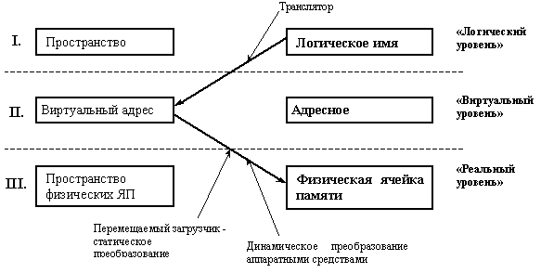
Схема "Пространство и отображение" при виртуальной памяти

ЯП - ячейка памяти
Отображение производится в два этапа:
- системой программирования;
- ОС с помощью программы управления памятью.
Физические адреса соответствуют номерам ячеек оперативной памяти, где в действительности расположены или будут расположены переменные и команды. Переход от виртуальных адресов к физическим может осуществляться двумя способами. В первом случае замену виртуальных адресов на физические делает специальная системная программа - перемещающий загрузчик. Перемещающий загрузчик на основании имеющихся у него исходных данных о начальном адресе физической памяти, в которую предстоит загружать программу, и информации, предоставленной транслятором об адресно-зависимых константах программы, выполняет загрузку программы, совмещая ее с заменой виртуальных адресов физическими.
Второй способ заключается в том, что программа загружается в память в неизмененном виде в виртуальных адресах, при этом операционная система фиксирует смещение действительного расположения программного кода относительно виртуального адресного пространства. Во время выполнения программы при каждом обращении к оперативной памяти выполняется преобразование виртуального адреса в физический. Второй способ является более гибким, он допускает перемещение программы во время ее выполнения, в то время как перемещающий загрузчик жестко привязывает программу к первоначально выделенному ей участку памяти. Вместе с тем использование перемещающего загрузчика уменьшает накладные расходы, так как преобразование каждого виртуального адреса происходит только один раз во время загрузки, а во втором случае - каждый раз при обращении по данному адресу.
В некоторых случаях (обычно в специализированных системах), когда заранее точно известно, в какой области оперативной памяти будет выполняться программа, транслятор выдает исполняемый код сразу в физических адресах.

Методы распределения памяти с использованием дискового пространства. Виртуальная память
Уже достаточно давно пользователи столкнулись с проблемой размещения в памяти программ, размер которых превышал имеющуюся в наличии свободную память. Решением было разбиение программы на части, называемые оверлеями. 0-ой оверлей начинал выполняться первым. Когда он заканчивал свое выполнение, он вызывал другой оверлей. Все оверлеи хранились на диске и перемещались между памятью и диском средствами операционной системы. Однако разбиение программы на части и планирование их загрузки в оперативную память должен был осуществлять программист.
Развитие методов организации вычислительного процесса в этом направлении привело к появлению метода, известного под названием виртуальная память. Виртуальным называется ресурс, который пользователю или пользовательской программе представляется обладающим свойствами, которыми он в действительности не обладает. Так, например, пользователю может быть предоставлена виртуальная оперативная память, размер которой превосходит всю имеющуюся в системе реальную оперативную память. Пользователь пишет программы так, как будто в его распоряжении имеется однородная оперативная память большого объема, но в действительности все данные, используемые программой, хранятся на одном или нескольких разнородных запоминающих устройствах, обычно на дисках, и при необходимости частями отображаются в реальную память.
Таким образом, виртуальная память - это совокупность программно-аппаратных средств, позволяющих пользователям писать программы, размер которых превосходит имеющуюся оперативную память; для этого виртуальная память решает следующие задачи:
- размещает данные в запоминающих устройствах разного типа, например, часть программы в оперативной памяти, а часть на диске;
- перемещает по мере необходимости данные между запоминающими устройствами разного типа, например, подгружает нужную часть программы с диска в оперативную память;
- преобразует виртуальные адреса в физические.
Все эти действия выполняются автоматически, без участия программиста, то есть механизм виртуальной памяти является прозрачным по отношению к пользователю.
Наиболее распространенными реализациями виртуальной памяти является страничное, сегментное и странично-сегментное распределение памяти, а также свопинг.

Страничное распределение
На рисунке показана схема страничного распределения памяти. Виртуальное адресное пространство каждого процесса делится на части одинакового, фиксированного для данной системы размера, называемые виртуальными страницами. В общем случае размер виртуального адресного пространства не является кратным размеру страницы, поэтому последняя страница каждого процесса дополняется фиктивной областью.
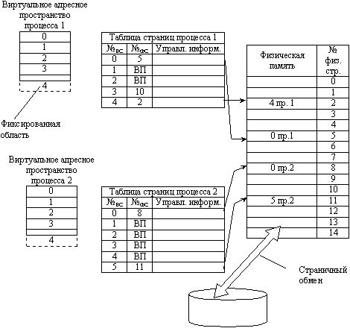
Вся оперативная память машины также делится на части такого же размера, называемые физическими страницами (или блоками).
Размер страницы обычно выбирается равным степени двойки: 512, 1024 и т.д., это позволяет упростить механизм преобразования адресов.
При загрузке процесса часть его виртуальных страниц помещается в оперативную память, а остальные - на диск. Смежные виртуальные страницы не обязательно располагаются в смежных физических страницах. При загрузке операционная система создает для каждого процесса информационную структуру - таблицу страниц, в которой устанавливается соответствие между номерами виртуальных и физических страниц для страниц, загруженных в оперативную память, или делается отметка о том, что виртуальная страница выгружена на диск. Кроме того, в таблице страниц содержится управляющая информация, такая как признак модификации страницы, признак невыгружаемости (выгрузка некоторых страниц может быть запрещена), признак обращения к странице (используется для подсчета числа обращений за определенный период времени) и другие данные, формируемые и используемые механизмом виртуальной памяти.
При активизации очередного процесса в специальный регистр процессора загружается адрес таблицы страниц данного процесса. При каждом обращении к памяти происходит чтение из таблицы страниц информации о виртуальной странице, к которой произошло обращение. Если данная виртуальная страница находится в оперативной памяти, то выполняется преобразование виртуального адреса в физический. Если же нужная виртуальная страница в данный момент выгружена на диск, то происходит так называемое страничное прерывание. Выполняющийся процесс переводится в состояние ожидания, и активизируется другой процесс из очереди готовых. Параллельно программа обработки страничного прерывания находит на диске требуемую виртуальную страницу и пытается загрузить ее в оперативную память. Если в памяти имеется свободная физическая страница, то загрузка выполняется немедленно, если же свободных страниц нет, то решается вопрос, какую страницу следует выгрузить из оперативной памяти.
В данной ситуации может быть использовано много разных критериев выбора, наиболее популярные из них следующие:
- дольше всего не использовавшаяся страница,
- первая попавшаяся страница,
- страница, к которой в последнее время было меньше всего обращений.
- В некоторых системах используется понятие рабочего множества страниц. Рабочее множество определяется для каждого процесса и представляет собой перечень наиболее часто используемых страниц, которые должны постоянно находиться в оперативной памяти и поэтому не подлежат выгрузке.
- После того, как выбрана страница, которая должна покинуть оперативную память, анализируется ее признак модификации (из таблицы страниц). Если выталкиваемая страница с момента загрузки была модифицирована, то ее новая версия должна быть переписана на диск. Если нет, то она может быть просто уничтожена, то есть соответствующая физическая страница объявляется свободной.
- Рассмотрим механизм преобразования виртуального адреса в физический при страничной организации памяти (рисунок 22).
- Виртуальный адрес при страничном распределении может быть представлен в виде пары (p, s), где p - номер виртуальной страницы процесса (нумерация страниц начинается с 0), а s - смещение в пределах виртуальной страницы. Учитывая, что размер страницы равен 2 в степени к, смещение s может быть получено простым отделением k младших разрядов в двоичной записи виртуального адреса. Оставшиеся старшие разряды представляют собой двоичную запись номера страницы p.
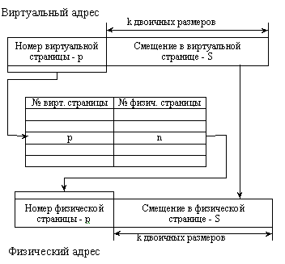
Механизм преобразования виртуального адреса в физический при страничной организации памяти
При каждом обращении к оперативной памяти аппаратными средствами выполняются следующие действия:
- на основании начального адреса таблицы страниц (содержимое регистра адреса таблицы страниц), номера виртуальной страницы (старшие разряды виртуального адреса) и длины записи в таблице страниц (системная константа)
- определяется адрес нужной записи в таблице, из этой записи извлекается номер физической страницы, к номеру физической страницы присоединяется смещение (младшие разряды виртуального адреса).
Использование того факта, что размер страницы равен степени 2, позволяет применить операцию конкатенации (присоединения) вместо более длительной операции сложения, что уменьшает время получения физического адреса, а значит повышает производительность компьютера.
На производительность системы со страничной организацией памяти влияют временные затраты, связанные с обработкой страничных прерываний и преобразованием виртуального адреса в физический. При часто возникающих страничных прерываниях система может тратить большую часть времени впустую, на свопинг страниц. Чтобы уменьшить частоту страничных прерываний, следовало бы увеличивать размер страницы. Кроме того, увеличение размера страницы уменьшает размер таблицы страниц, а значит уменьшает затраты памяти. С другой стороны, если страница велика, значит велика и фиктивная область в последней виртуальной странице каждой программы. В среднем на каждой программе теряется половина объема страницы, что в сумме при большой странице может составить существенную величину. Время преобразования виртуального адреса в физический в значительной степени определяется временем доступа к таблице страниц. В связи с этим таблицу страниц стремятся размещать в "быстрых" запоминающих устройствах. Это может быть, например, набор специальных регистров или память, использующая для уменьшения времени доступа ассоциативный поиск и кэширование данных. На рис. 23 представлен алгоритм обращения к страничной памяти.
Страничное распределение памяти может быть реализовано в упрощенном варианте, без выгрузки страниц на диск. В этом случае все виртуальные страницы всех процессов постоянно находятся в оперативной памяти. Такой вариант страничной организации хотя и не предоставляет пользователю виртуальной памяти, но почти исключает фрагментацию за счет того, что программа может загружаться в несмежные области, а также того, что при загрузке виртуальных страниц никогда не образуется остатков.
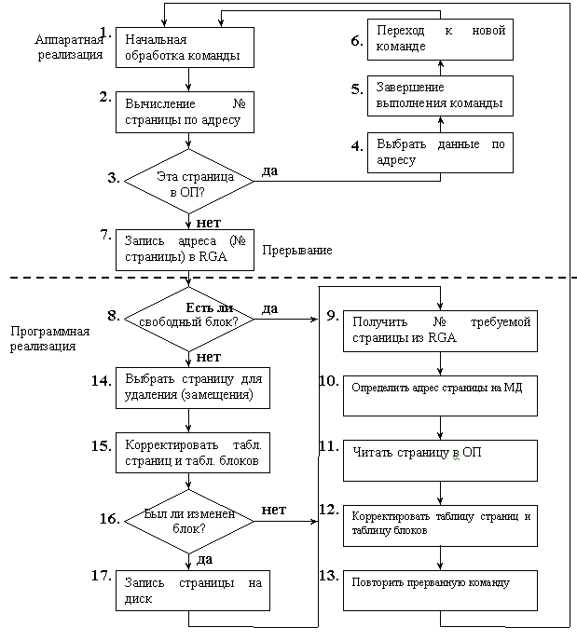

Сегментное распределение
При страничной организации виртуальное адресное пространство процесса делится механически на равные части. Это не позволяет дифференцировать способы доступа к разным частям программы (сегментам), а это свойство часто бывает очень полезным. Например, можно запретить обращаться с операциями записи и чтения в кодовый сегмент программы, а для сегмента данных разрешить только чтение. Кроме того, разбиение программы на "осмысленные" части делает принципиально возможным разделение одного сегмента несколькими процессами. Например, если два процесса используют одну и ту же математическую подпрограмму, то в оперативную память может быть загружена только одна копия этой подпрограммы.
Рассмотрим, каким образом сегментное распределение памяти реализует эти возможности. Виртуальное адресное пространство процесса делится на сегменты, размер которых определяется программистом с учетом смыслового значения содержащейся в них информации. Отдельный сегмент может представлять собой подпрограмму, массив данных и т.п. Иногда сегментация программы выполняется по умолчанию компилятором.
При загрузке процесса часть сегментов помещается в оперативную память (при этом для каждого из этих сегментов операционная система подыскивает подходящий участок свободной памяти), а часть сегментов размещается в дисковой памяти. Сегменты одной программы могут занимать в оперативной памяти несмежные участки. Во время загрузки система создает таблицу сегментов процесса (аналогичную таблице страниц), в которой для каждого сегмента указывается начальный физический адрес сегмента в оперативной памяти, размер сегмента, правила доступа, признак модификации, признак обращения к данному сегменту за последний интервал времени и некоторая другая информация. Если виртуальные адресные пространства нескольких процессов включают один и тот же сегмент, то в таблицах сегментов этих процессов делаются ссылки на один и тот же участок оперативной памяти, в который данный сегмент загружается в единственном экземпляре.
Система с сегментной организацией функционирует аналогично системе со страничной организацией: время от времени происходят прерывания, связанные с отсутствием нужных сегментов в памяти, при необходимости освобождения памяти некоторые сегменты выгружаются, при каждом обращении к оперативной памяти выполняется преобразование виртуального адреса в физический. Кроме того, при обращении к памяти проверяется, разрешен ли доступ требуемого типа к данному сегменту.
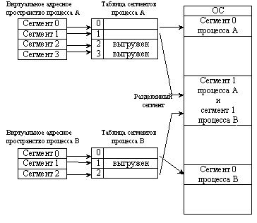
Виртуальный адрес при сегментной организации памяти может быть представлен парой (g, s), где g - номер сегмента, а s - смещение в сегменте. Физический адрес получается путем сложения начального физического адреса сегмента, найденного в таблице сегментов по номеру g, и смещения s.
Недостатком данного метода распределения памяти является фрагментация на уровне сегментов и более медленное по сравнению со страничной организацией преобразование адреса.

